IDENTIFICANDO Y PROPONIENDO ACCIONES EN MI PROYECTO SUPERVISADO.
Proyectos Pedagógicos Productivos. Grado 9°. Guía 4
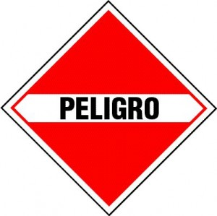
Fuente: ( DeConceptos.com - Pinteres – 2020)

DBA Intencionado (Lenguaje): Analiza el lenguaje literario como una manifestación artística que permite crear ficciones y expresar pensamientos o emociones.

INDICADORES
Conceptual: identifico los riesgos de mi proyecto supervisado y el impacto que genero desde los componentes ambiental, social y legal.
Procedimental: construyo acciones de mejora para compensar, cumplir, mejorar o mitigar el impacto causado con mi proyecto supervisado.
Actitudinal: valoro la importancia de aplicar las acciones de mejora para mitigar el impacto ambiental, social y legal de mi proyecto supervisado.

A) VIVENCIA
TRABAJO INDIVIDUAL
EXPLORO MIS CONOCIMIENTOS
1.Resuelvo en mi cuaderno el ejercicio de apareamiento “IMPACTANDO EN MI CONOCIMEINTO”, teniendo en cuenta las imágenes y palabras dadas.

¡IMPACTANDO EN MI CONOCIMIENTO!

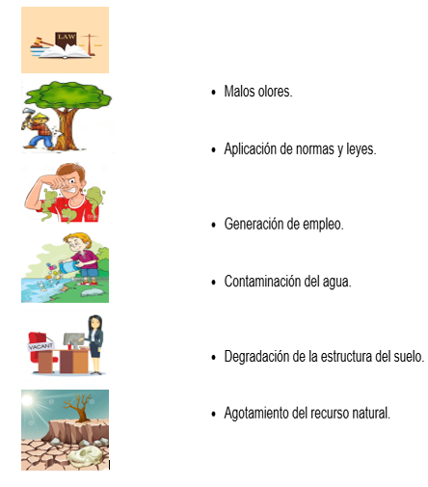

B) FUNDAMENTACIÓN
TRABAJO INDIVIDUAL

APRENDO ALGO NUEVO

1 Leo y analizo el siguiente texto y escribo en mi cuaderno las ideas principales de cada párrafo.

¿Qué es un riesgo?
El riesgo es la probabilidad de que una amenaza se convierta en un desastre. La vulnerabilidad o las amenazas, por separado, no representan un peligro. Pero si se juntan, se convierten en un riesgo, o sea, en la probabilidad de que ocurra un desastre. Sin embargo, los riesgos pueden reducirse o manejarse. Si somos cuidadosos en nuestra relación con el ambiente, y si estamos conscientes de nuestras debilidades y vulnerabilidades frente a las amenazas existentes, podemos tomar medidas para asegurarnos de que las amenazas no se conviertan en desastres. (Fuente: UNDRR – 2018).

¿Qué es la prevención y mitigación de desastres?
La prevención y mitigación son todo lo que hacemos para asegurarnos de que no suceda un desastre o, si sucede, que no nos perjudique tanto como podría. La mayoría de los fenómenos naturales no pueden impedirse; pero sí podemos reducir los daños que causa un sismo si construimos casas más resistentes y en lugares donde el suelo sea sólido. (Fuente: UNDRR – 2018).
¿Qué es la prevención? Es la aplicación de medidas para evitar que un evento se convierta en un desastre. Por ejemplo, sembrar árboles previene la erosión y los deslizamientos. También puede prevenir las sequías. Fuente: (UNDRR – 2018).
¿Qué es la mitigación? Son medidas para reducir la vulnerabilidad frente a ciertas amenazas. Por ejemplo, hay formas de construcción que aseguran que nuestras casas, escuelas o hospitales no se caigan con un terremoto o un huracán. Fuente: (UNDRR – 2018).

Vamos a ver algunas definiciones de los impactos en mi proyecto supervisado:
Calentamiento del suelo: es causado por el cambio climático y provocado por el incremento de los gases de efecto invernadero que afectará de diferente forma a cada región y suelo característico, reduciendo su capacidad productiva. Se puede prevenir al manejar coberturas de arvenses nobles en mis cultivos y no dejar las calles del lote a libre exposición (Fuente: MedioAmbiente.es).
Agotamiento del recurso natural: En gran medida las causas del agotamiento de los recursos naturales son las explotaciones irresponsables y desmedidas de todos los tesoros naturales, desde el petróleo hasta los árboles, flora, fauna, recursos hídricos y los minerales. (Fuente: Portal educativo – 2017).
Erosión del suelo: La degradación de suelo por erosión, se refiere a “la pérdida de la capa superficial de la corteza terrestre por acción del agua y/o del viento, que es mediada por el ser humano, y trae consecuencias ambientales, sociales, económicas y culturales” (IDEAM-UDCA 2015).
En general, existen dos tipos de erosión: la hídrica y la eólica. La erosión hídrica es causada por la acción del agua (lluvia, ríos y mares), en las zonas de ladera, cuando el suelo está desnudo (sin cobertura vegetal). En estos casos las gotas de lluvia o el riego, ayudadas por la fuerza gravitacional, arrastran las partículas formando zanjas o cárcavas, e incluso causando movimientos en masa en los cuales se desplaza un gran volumen de suelo. Por otra parte, la erosión eólica es causada por el viento que levanta y transporta las partículas del suelo, produciendo acumulaciones (dunas o médanos) y torbellinos de polvo. (Fuente: SIAC -2020).
Contaminación de las aguas: La contaminación del agua es cualquier cambio químico, físico o biológico en la calidad del agua que tiene un efecto dañino en cualquier cosa viva que consuma esa agua. Cuando los seres humanos beben el agua contaminada tienen a menudo problemas de salud. La contaminación del agua puede también puede hacer a esta inadecuada para el uso deseado. (Fuente: FAQ -2020).
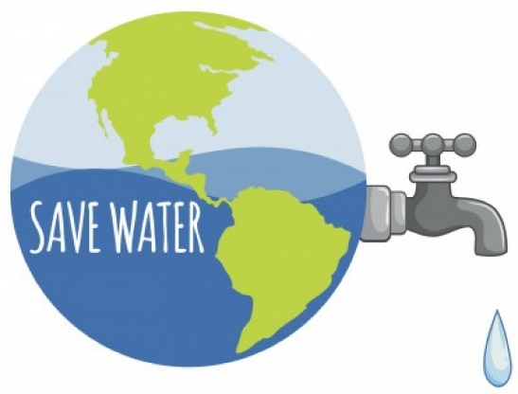

Emisión de gases: La combustión de carburantes (carbón y derivados del petróleo) para producir energía provoca la emisión de gases contaminantes como el dióxido de carbono (CO2). Las presencias de estos gases en la atmósfera favorecen el efecto invernadero y por tanto el calentamiento global de la Tierra. El uso de energías renovables limpias como la energía solar, la eólica o la hidráulica no utilizan la combustión para producir energía y por este motivo son una excelente alternativa a las energías contaminantes. (Fuente: CanalTic -2020).
Proliferación de plagas y enfermedades: Se refiere a la multiplicación acelerada de plagas como los insectos, babosas, vertebrados y plagas como los hongos, bacterias y virus que afectan negativamente los cultivos.
Empalme generacional: Es la participación de los jóvenes en la empresa familiar, con el propósito a mediano y largo plazo de vincularse o continuar vinculado a una actividad cafetera.

C) ACTIVIDAD PRÁCTICA
TRABAJO INDIVIDUAL
1.Diligencio la siguiente matriz de riesgos, teniendo en cuenta la información de mi proyecto supervisado y el impacto que genera mi empresa desde los componentes ambiental, social y legal.
Para realizar el ejercicio debo tener en cuenta:
Registro las actividades que se realizan en mi proyecto supervisado y coloreo cada actividad en los diferentes componentes (ambiental, social y legal) con base a los criterios del semáforo:
VERDE: no afecta, no genera, cumple, de alta calidad, manejo de responsabilidades y más de 3 empleos.
AMARILLO: está en proceso, poco impacto, dos o menos empleos y poco apoyo familiar.
ROJO: no cumple, alta afectación, daño severo, no genera empleos, no hay trabajo familiar.
Matriz de riesgos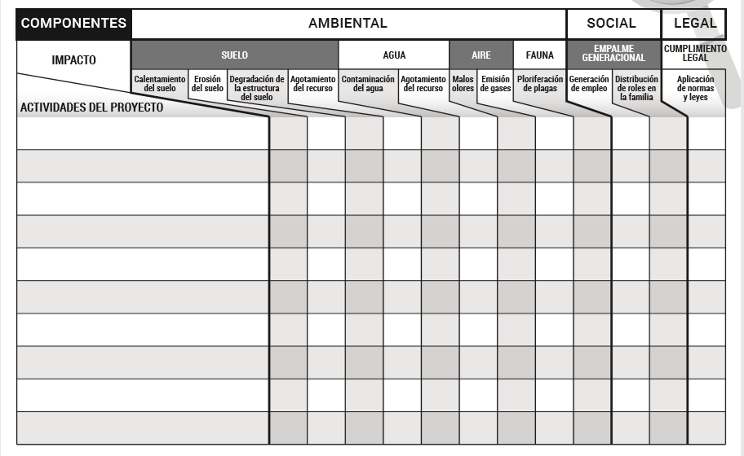
Plan de manejo y mejora:
2.Propongo para cada una de las casillas en rojo una acción de mejora para compensar, cumplir, mejorar o mitigar el impacto o daño causado, así:
Impacto o daño 1: __________________________________________________________________________________________________________________________
Acciones: _______________________________________________________________________________________________________________________________________________________________________________________
Impacto o daño 2: __________________________________________________________________________________________________________________________
Acciones:__________________________________________________________________________________________________________________

D) ACTIVIDAD DE APLICACIÓN
TRABAJO CON MI FAMILIA
1.Comparto con mi familia la matriz de riesgos de mi proyecto supervisado y explico las estrategias para mitigarlos en mi finca.
2. Explico a mi familia como realizar la matriz de riesgos y como la puedo aplicar para la producción principal de la finca.
TRABAJO CON EL DOCENTE
3.Socializo con mi docente el estudio de mercado de mi proyecto supervisado.
Referencias:

https://deconceptos.com/general/peligro
https://co.pinterest.com/pin/246149935863813563/
https://www.istockphoto.com/es/vector/hombre-de-dibujos-animados-sintiendo-mal-olor-gm1193065606-339211363#/close
https://www.shutterstock.com/es/search/leyes%2Bfiscales?image_type=vector
https://www.freepik.es/vector-premium/concepto-vector-empleo-vacantes-contratacion-trabajo-personaje-dibujos-animados-gerente-recursos-humanos-lugar-trabajo-oficina_6711640.htm
https://www.gettyimages.es/ilustraciones/contaminaci%C3%B3n-de-aguas?family=creative&mediatype=illustration&phrase=contaminaci%C3%B3n%20de%20aguas&sort=mostpopular
https://es.dreamstime.com/stock-de-ilustraci%C3%B3n-desastre-natural-con-sequ%C3%ADa-image63734159
http://elmedioambiente122323232323232.blogspot.com/2015/11/la-tala-de-arboles.html
https://www.unisdr.org/2004/campaign/booklet-spa/page9-spa.pdf
https://www.20minutos.es/noticia/3154108/0/calentamiento-suelo-forestal/
https://www.lenntech.es/faq-contaminacion-agua.htm#ixzz6HjQSaPSA
https://es.123rf.com/photo_13312618_funny-cartoon-builder.html
http://www.portaleducativo.net/pais/pe/cuarto- básico/642/Recursos-naturales-renovables-y-no-renovables.
http://www.siac.gov.co/erosion

